ΕΙΔΙΚΟΤΗΤΑ: ΤΕΧΝΙΚΟΣ ΚΟΣΜΗΜΑΤΟΣ ΠΑΡΑΓΩΓΗΣ Γ
ΕΞΑΜΗΝΟ: ΧΕΙΜΕΡΙΝΟ ΕΞΑΜΗΝΟ ΚΑΤΑΡΤΙΣΗΣ 2020Β
ΜΑΘΗΜΑ: ΚΑΤΑΣΚΕΥΗ & ΠΡΟΕΤΟΙΜΑΣΙΑ ΕΡΓΑΛΕΙΩΝ
ΕΚΠΑΙΔΕΥΤΡΙΑ: ΑΝΑΣΤΑΣΙΑ ΓΚΑΝΙΔΟΥ

ΕΡΓΑΛΕΙΑ ΧΕΙΡΟΣ

Τα εργαλεία χεριού είναι τα εργαλεία εκείνα που όπως είναι αυτονόητο χρησιμοποιούμε με τα χέρια. Μπορούμε να τα ταξινομήσουμε, όσο το δυνατόν γίνεται, ανάλογα με τις λειτουργίες τους σε:

- Εργαλεία Μέτρησης, π.χ παχύμετρο

- Κοπτικά Εργαλεία, π.χ τρυπανάκια, σέγα

- Εργαλεία Μορφοποίησης/Διαμόρφωσης, π.χ λίμες, μπονσόνια

- Εργαλεία Συγκράτησης, π.χ χειρομέγγενη

- Εργαλεία Δεσίματος πετρών, π.χ μασγαλάδες

- Εργαλεία Λείανσης και Στίλβωσης, π.χ. γυαλόχαρτα

- Χαρακτικά Εργαλεία , π.χ καλέμια

- Εργαλεία Συγκόλησης, π.χ αυτόματη προσέλα

ΕΡΓΑΛΕΙΑ ΚΑΙ ΟΡΓΑΝΑ ΜΕΤΡΗΣΗΣ ΑΡΓΥΡΟΧΡΥΣΟΧΟΪΑΣ

Μερικά από τα εργαλεία μέτρησης που χρησιμοποιούμε στον κλάδο της αργυροχρυσοχοϊας είναι τα εξής:

- Χαλύβδινοι χάρακες και γωνίες

Οι χαλύβδινοι χάρακες χρησιμοποιούνται κυρίως για την μέτρηση και το σημάδεμα μηκών ευθύγραμμων τμημάτων καθώς επίσης για την έλεγχο της ευθύτητας ακμών και επιφανειών. Στην μία ή και στις δύο πλευρές τους είναι χαραγμένες οι υποδιαιρέσεις σε εκατοστόμετρα ή σε ίντσες.

Οι ορθές γωνίες χρησιμοποιούνται για την μέτρηση και τον έλεγχο ορθών γωνιών. Υπάρχουν διάφοροι τύποι όπως οι γωνίες χωρίς κλίμακα μετρήσεων, αυτές με μία κλίμακα μετρήσεων κλπ.

- Παχύμετρα για μεταλλικά φύλλα και σύρματα

Το παχύμετρο είναι ένα εργαλείο που χρησιμοποιείται στην μέτρηση του πάχους μίας πλάκας μετάλλου ή της διαμέτρου ενός σύρματος. Μπορεί να είναι κυκλικό ή ορθογώνιο.

- Μετρητής διαμέτρου τρυπανιών

Ο μετρητής διαμέτρου τρυπανιών είναι μία διάτρητη πλάκα οι οποία χρησιμοποιείται για την μέτρηση μεγέθους των τρυπανιών. Οι αριθμοί ή δεκαδικές διαστασεις είναι συνήθως τυπωμένες στην επάνω επιφάνεια.

- Ζομπάς κέντρωσης

Ο ζομπάς κέντρωσης χρησιμοποιείται με ένα ελαφρυ σφυρί για την σημείωση κέντρων ή άλλων σημείων αναφοράς διαφόρων μετρήσεων.

- Μεταλλική γραφίδα ή χαράκτης

Η μεταλλική γραφίδα είναι το λεγόμενο σημαδευτήρι και χρησιμοποιείται με τον χαλύβδινο χάρακα ή γωνία για την εγχάραξη γραμμών πάνω στο μέταλλο.

- Κομπάσος ή ελατηριωτός διαβήτης

Ο κομπάσος ή αλλιώς ελατηριωτός διαβήτης χρησιμοποιείται για την εγχάραξη κύκλων πάνω στο μέταλλο ή κερί, για την εγχάραξη ευθύγραμμων τμημάτων μαζί με τον χαλύβδινο χάρακα, για την μεταφορά σχεδίων πάνω στο μέταλλο ή κερί κλπ. Οι μύτες του καλό είναι να προστατεύονται με την εισαγωγή τους μέσα σε κομμάτια φελλού όσο βρίσκονται εκτός χρήσης.

- Μικρόμετρο

Τα μικρόμετρα είναι εργαλεία ακριβείας και χρησιμοποιούνται για την μέτρηση μικρών και μεγάλων αποστάσεων από 0 εώς 25 χιλιοστά. Υπάρχουν διάφοροι τύποι μικρομέτρων κατάλληλοι να μετρούν εξωτερικές και εσωτερικές διαστάσεις και πάχη.

- Μαδρέλ δαχτυλιδιών/Δαχτυλιδιέρες

Μαδρελ Δακτυλιδιών/ Δαχτυλιδιέρες είναι όργανα κατά προσέγγισης προσδιορισμού μεγέθους των δακτύλων και δακτυλιδιών, δηλαδή χρησιμοποιούνται για την μέτρηση μεγέθους δακτύλων/δακτυλιδιών όταν πρόκειται να κατασκευαστεί ένας κύκλος ή δαχτυλίδι, να μικρύνει ή να μεγαλώσει το νούμερο ενός δαχτυλιδιού. Το μαδρέλ χρησιμοποιείται μόνο για μέτρηση δακτυλιδιών ή κύκλων.

- Ζυγαριές

Οι Ζυγαριές χρησιμοποιούνται για την μέτρηση του βάρους των πολύτιμων μετάλλων και είναι ακριβείας. Χρησιμοποιούνται για το ζύγισμα των μετάλλων πριν γίνει το χυτήριο, για την πώληση ή χύτευση του Scrap metal (Σκραπ), για την κοστολόγηση κλπ.

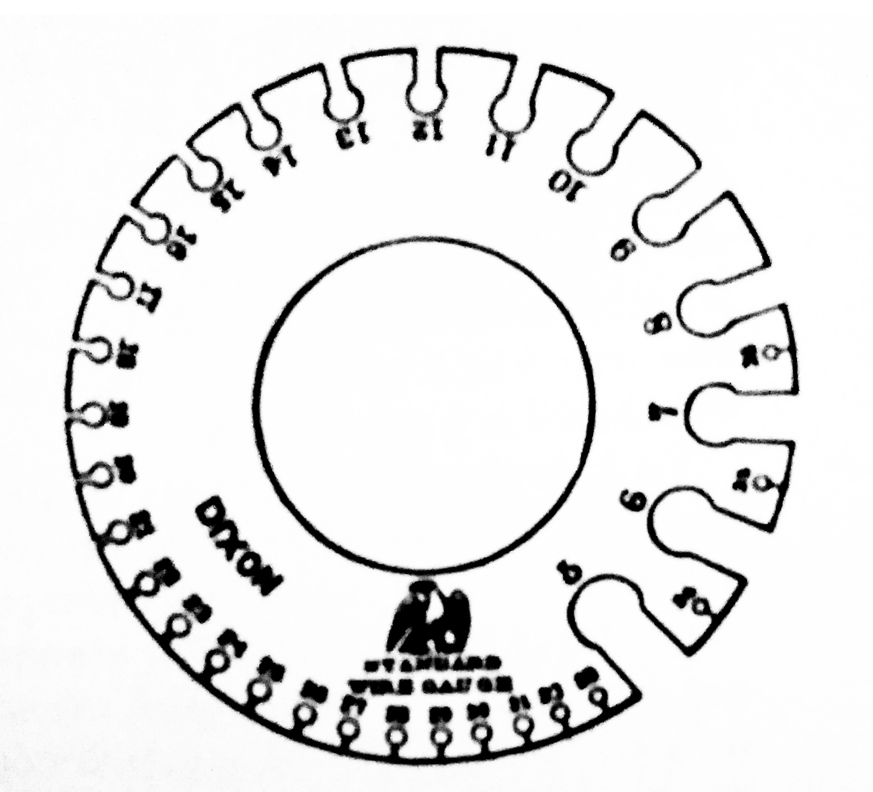 1. Παχύμετρο

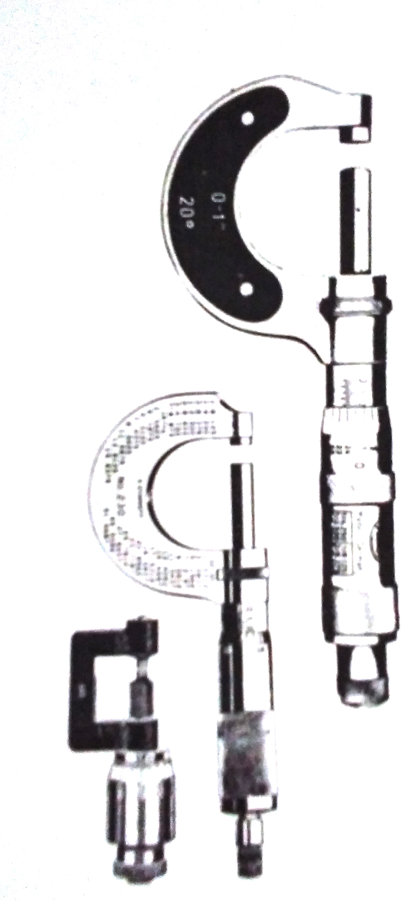2. Μικρόμετρο

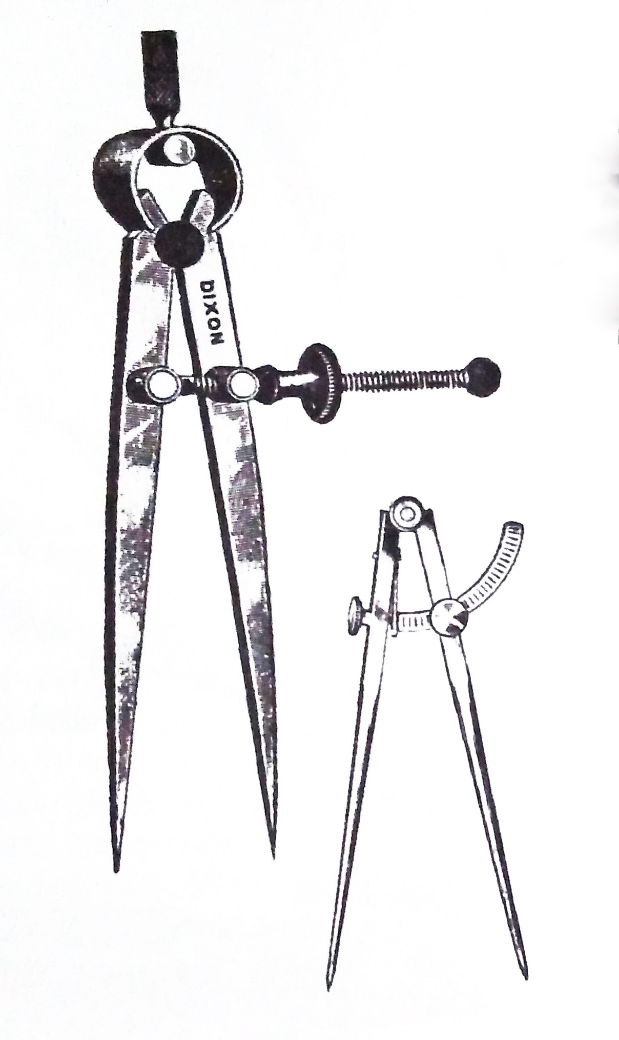 3. Κομπάσο

